Verdict • Chapitre 1
1 Qu’est-ce que la matière ? Pages 6 à 9

1. Comment peut-on définir la matière ?

2. Qu’est-ce qui peut retenir ensemble les particules d’un solide ?

3. À l’aide du modèle corpusculaire, indiquez deux différences entre un solide,
un liquide et un gaz.

 | Solide |  |  | Liquide |  |  | Gaz
4. Les particules d’un échantillon de matière sont très rapprochées les unes
des autres.
a) Avec cette seule information, pouvez-vous affirmer que cet échantillon
est solide ? Expliquez votre réponse.
- Quelle autre information vous permettrait de vous assurer que cette substance
est solide ?

5. Comment nomme-t-on la plus petite
particule de matière divisible chimiquement ?
2 Les mélanges Pages 10 à 20

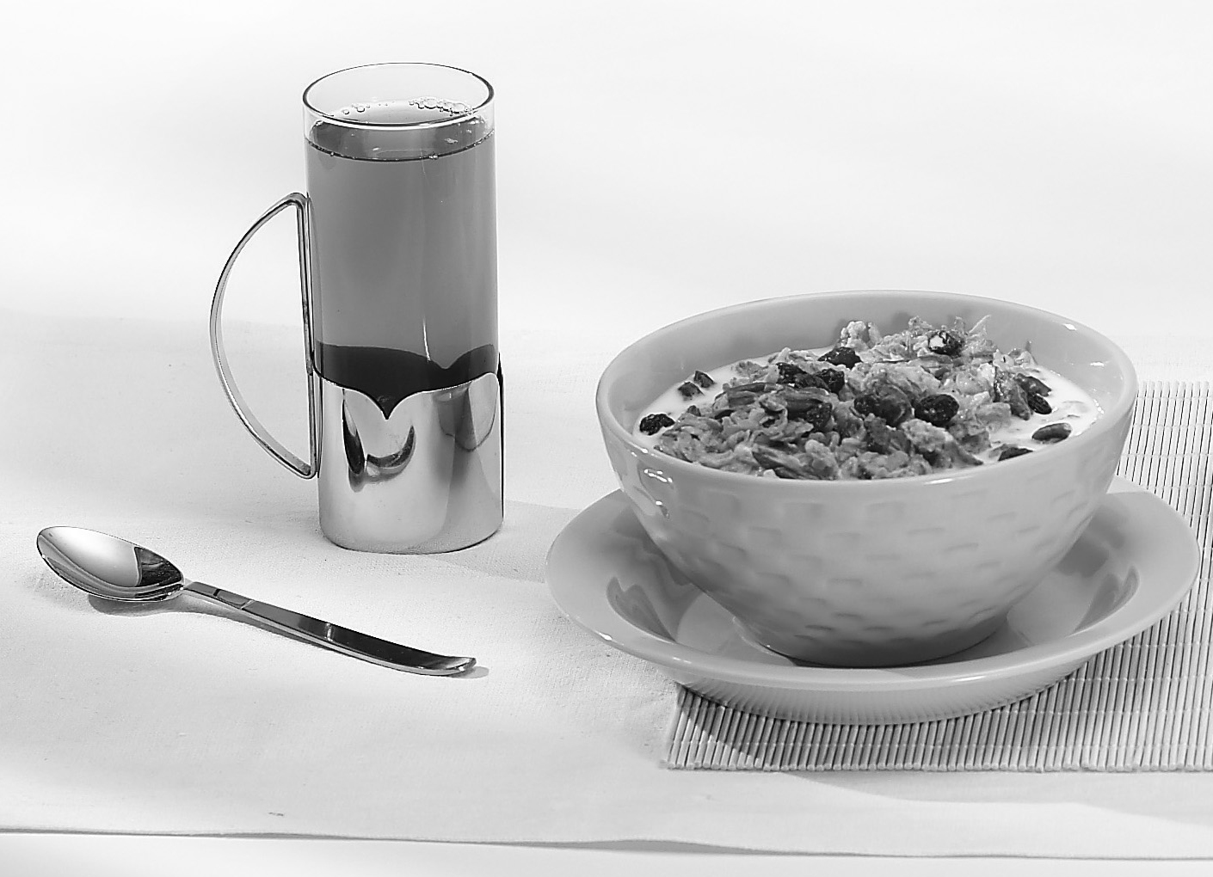
6. Observez la photo ci-contre.
Indiquez à quelle catégorie
de mélange appartient chacun
des mélanges de la photo.

 | Mélange hétérogène |  |  | Mélange homogène
- Les substances suivantes appartiennent à quelle catégorie de mélanges ?

 | Mélange  hétérogène | Mélange  homogène
a) Une poignée de terre noire.
b) De l’air pur.
c) Du smog.
d) Une fourchette en acier inoxydable.
e) De l’eau de mer.
f) De la crème à fouetter.
g) Un muffin aux raisins.

- Nommez le terme défini dans chacun des énoncés suivants.
a) Substance capable d’en dissoudre une autre.
b) Mélange homogène constitué d’une substance dissoute dans une autre.
c) Substance capable de se dissoudre dans une autre.

9. Qu’est-ce qui détermine la concentration d’une solution ?

10. Selon la prescription de son médecin, un patient doit prendre un médicament
dissous dans l’eau dont la concentration est de 2 g/L. La posologie est la suivante : une cuillère à thé (5 ml) trois fois par jour durant 10 jours.
a) Quel est le volume minimal de solution médicamentée dont le patient
aura besoin ?
b) Comment procéderiez-vous si vous étiez à la place de la pharmacienne
qui doit préparer cette prescription à partir du médicament en poudre ?
Décrivez votre démarche et notez tous les calculs nécessaires pour préparer
la bonne quantité de solution médicamentée pour le patient.

 | Étapes de la démarche |  |  | Démarche de résolution de problème
11. Une femme désire teindre ses cheveux une teinte plus pâle que sa couleur naturelle. Son coiffeur utilise une solution de peroxyde d’hydrogène à 3 % V/V afin de décolorer les cheveux de sa cliente. Il a besoin de préparer 100 ml de cette solution en diluant un concentré à 30 %. Comment va-t-il s’y prendre ? Décrivez votre démarche et notez tous les calculs nécessaires.

 | Étapes de la démarche |  |  | Démarche de résolution de problème

12. Une bouteille de vin indique une concentration en alcool de 12 % m/V. Quelle quantité d’alcool contient une bouteille de ce vin de 750 ml ? Laissez des traces des étapes
de votre démarche.

 | Étapes de la démarche |  |  | Démarche de résolution de problème
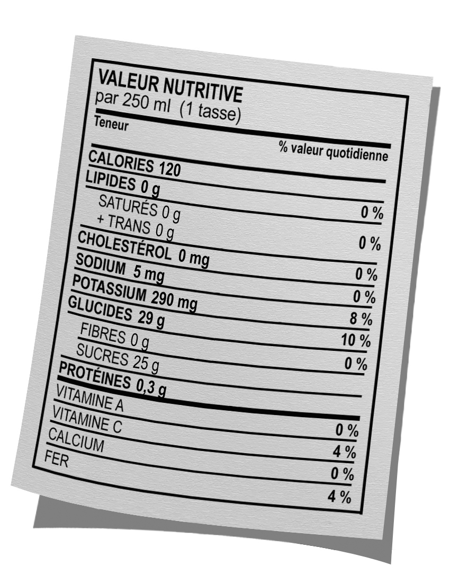
13. Dans un tableau indiquant la valeur nutritive
d’un jus de pomme, on remarque que 250 ml
de jus contiennent 25 g de sucre.
Calculez la concentration en sucre de ce jus
en g/L. Laissez des traces de votre démarche.

 | Étapes de la démarche |  |  | Démarche de résolution de problème
- Nommez quatre facteurs pouvant affecter la solubilité d’une substance.

15. Comment la solubilité du sel de table dans l’eau varie-t-elle en fonction
de la température ?

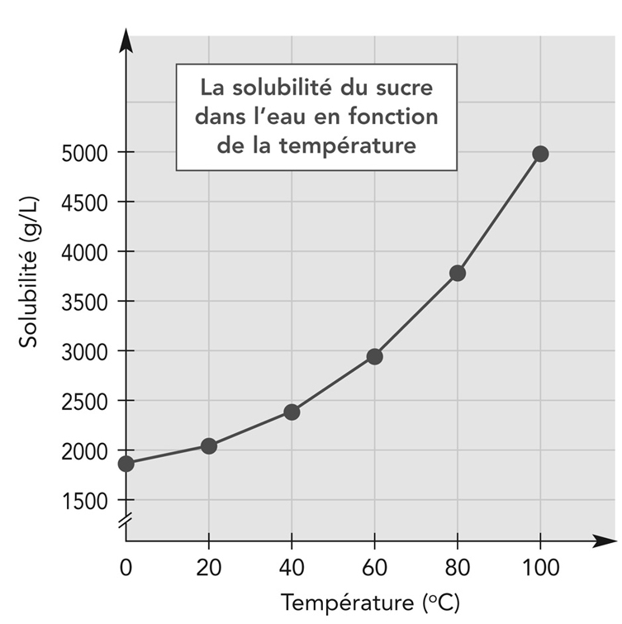
16. Observez le diagramme ci-contre.
Quelle est la solubilité de ce solide
à une température de 60 ° C ?

17. Certaines industries rejettent de l’eau chaude dans l’environnement.
En quoi cette pratique est-elle nuisible à la survie des poissons ?
18. Comment, à partir d’un mélange, peut-on obtenir des substances pures ?

19. Pour chacun des mélanges suivants, indiquez la technique de séparation
qui vous semble la plus appropriée.
Technique de séparation
a) Une solution d’eau salée.
b) De l’eau mélangée avec du sable.
c) Un échantillon de sang.
d) Une vinaigrette faite avec de l’huile et du vinaigre.
e) De l’eau mélangée avec de l’alcool.
f) De l’encre noire.
g) De la fumée toxique.
h) Du pétrole.
3 Les substances pures Pages 21 à 26

20. Donnez deux exemples de propriétés non caractéristiques.

21. On peut identifier une substance pure grâce à ses propriétés caractéristiques.
a) Quelle est la différence entre une propriété physique caractéristique et
une propriété chimique caractéristique ?
b) Nommez un exemple de propriété physique caractéristique.
c) Nommez un exemple de propriété chimique caractéristique.

22. Pourquoi la masse volumique est-elle une propriété physique caractéristique
alors que ni la masse ni le volume ne le sont ?

23. On vous présente trois substances solides ayant toutes trois l’apparence d’une poudre blanche. Comment la solubilité pourrait-elle vous aider à identifier ces trois substances ?
24. Une technicienne doit identifier un échantillon de gaz qu’on lui a remis. Elle effectue quelques tests afin de déterminer certaines propriétés. Les résultats qu’elle obtient
sont compilés dans le tableau suivant :

 | Propriété | Résultat
 | Point de fusion | -259 ºC
 | Masse volumique | 0,00009 g/ml
 | Couleur | Incolore
 | Odeur | Inodore
 | Réaction à l’eau de chaux | Aucun changement
 | Réaction à l’éclisse de bois enflammée | Il y a explosion.
a) Observez les résultats du tableau. Quels tests pourront servir à l’identification
de ce gaz ?
b) Quel est le gaz inconnu ?

